«Артек»- это место, где сбываются мечты!
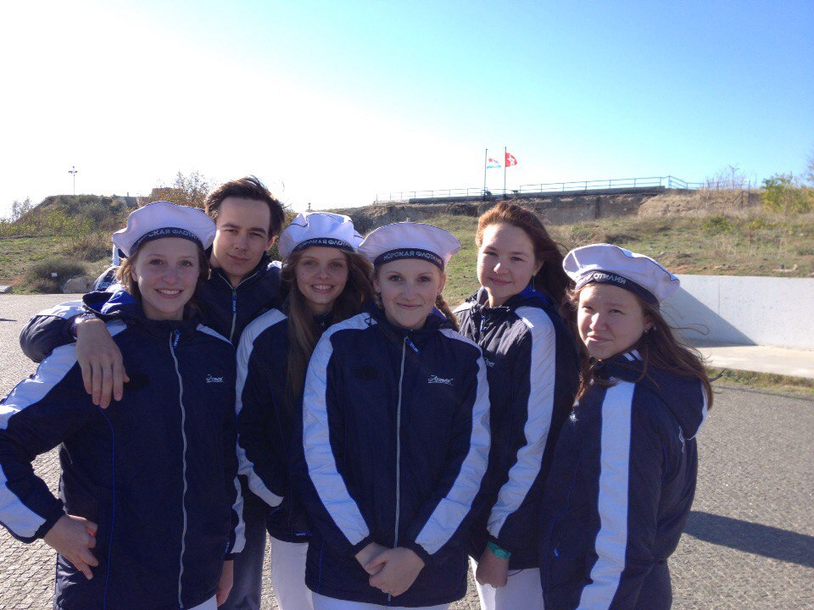

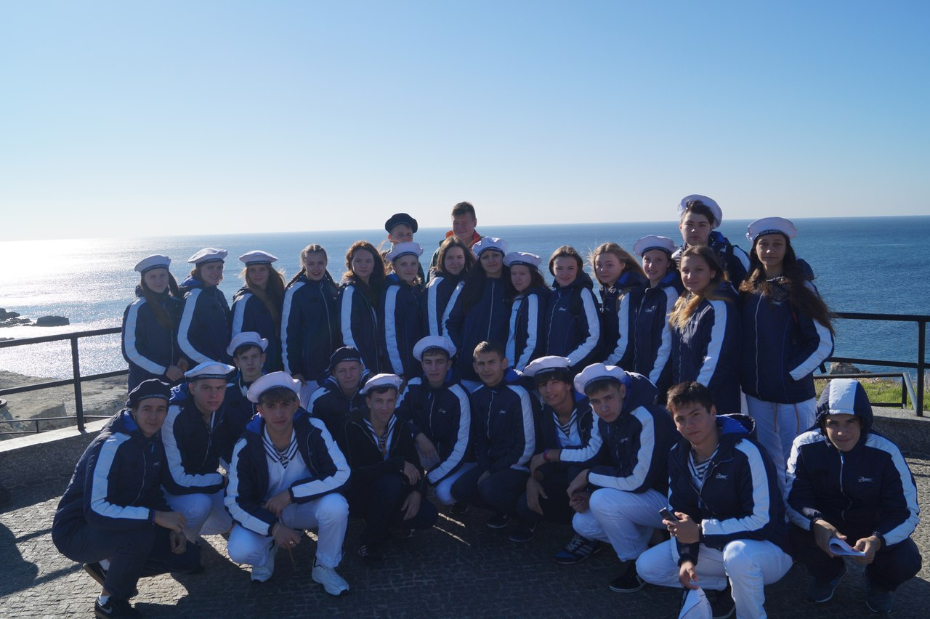
В мире есть много прекрасных мест, и одно из них – Крымский полуостров. Здесь расположено множество памятников архитектуры, природы, весь полуостров окутан тайнами и легендами. Это поистине сказочное место! Здесь, на берегу Черного моря, расположен Международный Детский Центр «Артек». «Артек»- это место, где сбываются мечты!
Сюда приезжают дети со всей страны, и даже из-за границы. Все очень талантливые, позитивные, активные, и я оказалась среди их числа. Мне выпал шанс съездить в Артек на 12 смену, которая называлась «Город Мастеров». Я и представить себе не могла, что попаду в морской отряд. Всего в эту смену было три морских отряда: морской отряды лагеря «Хрустальный», «Лазурный», «Янтарный». В этот раз делегация Нижегородской области попала в лагерь « Янтарный». Многое для меня было впервые: я познакомилась с семафором, такелажем, устройством шлюпки «Ял-6», узнала много нового о Крыме, о его достопримечательностях, увидела их своими глазами.
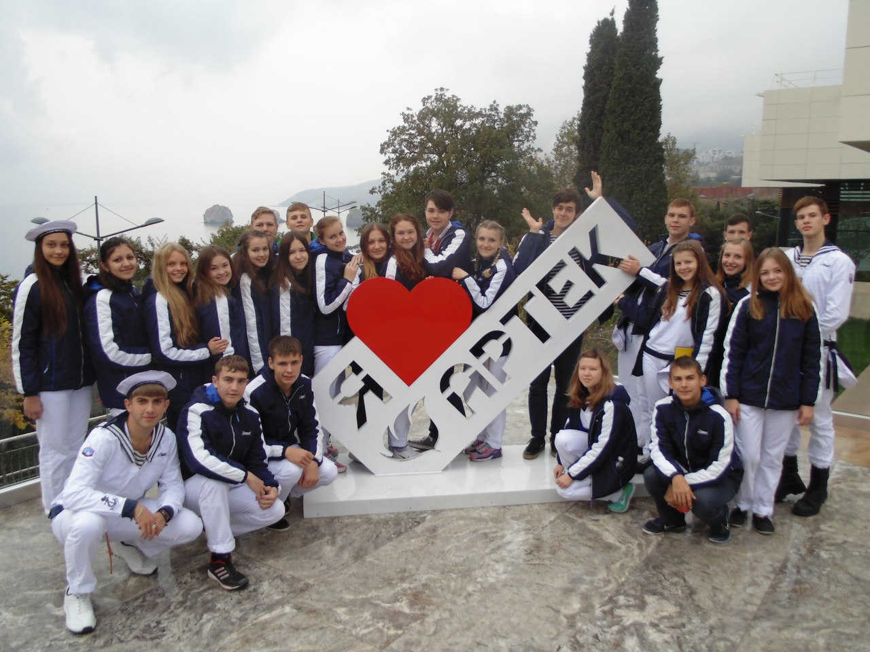
Исключительность нашего отряда заключалась в том, что мы выходили в море на шлюпках. Честно сказать, это непередаваемые ощущения!!! Перед нами открывались замечательнейшие по красоте виды, ни один отряд не испытал того, что довелось испытать нам. Наш отряд был разделен на три экипажа. У каждого экипажа была своя шлюпка, которую он должен был вооружать, беречь, следить за чистотой и порядком внутри нее. Мой экипаж бороздил морские просторы на шлюпке «Память Меркурия». Каждый член экипажа выполнял определенные функции. Я, например, была сигнальщицей, это не трудная, но очень ответственная работа. Всего было четыре основных выхода в море: до морских скал Адалар, до Белого камня, до Гурзуфа и выход в открытое море. Помимо занятий на Детской Морской флотилии Артека, как и все остальные отряды, мы участвовали в творческих конкурсах и нередко занимали первые места.
В конце смены нас ожидали соревнования с другими морскими отрядами, каждый хотел победить, хотел быть первым. Соревнования делились на несколько этапов: шлюпочная гонка, перетягивание каната, семафор, такелаж, песенный этап. К сожалению, мы не смогли обыграть наших соперников и заняли третье место из трех, но в шлюпочной гонке нам не было равных, к финишу мы пришли первыми. Конечно, было непросто, очень трудно, но я не жалею, что попала именно в этот отряд.
Я не забуду все то, что произошло со мной за эти три недели. И надеюсь, что-то когда-нибудь мне снова удастся побывать в «Артеке».
Мальцева Екатерина,
МОУ Пижемская СОШ, 11 класс
